1.本學科試題一張兩面，答案卡須繳交。
2.選擇題每題都有A、B、C、D四個選項，其中只有一個選項是正確的，請將正確答案選出。試題答錯，一律不倒扣。
3.作答時必須使用2B黑色鉛筆，將正確答案畫記在規定的答案卡上，否則不予計分。
4.本試題紙空白處，可供草稿使用，答案卡絕對不可打草稿。
5.本學科試卷分成一部分：一、選擇題，共50題，合計100分。

一、選擇題：(共50題，共100分)
（ ）氧將岩石中的鐵礦氧化，產生紅褐色的氧化鐵，或地衣、菌類產生有機酸促使岩石分解，請問這些作用皆屬於下列哪一種作用？ (Ａ)侵蝕作用(Ｂ)風化作用(Ｃ)搬運作用(Ｄ)沉積作用。
（ ）在野外常可見到磨圓的礫石，主要是由下列何項地質營力所造成？ (Ａ)化學風化(Ｂ)物理風化(Ｃ)流水搬運(Ｄ)風力搬運。
（ ）下列何者是侵蝕地表、改變地貌最主要的力量？ (Ａ)冰川(Ｂ)風(Ｃ)河流(Ｄ)波浪。
（ ）引起地表水循環的主要能量來源為何？（Ａ）月球與太陽的引力（B）閃電所提供的能量（C）地球內部放射性物質衰變所釋放的能量(D)太 陽能。
（ ）以下礦物的應用何者「有誤」？(A)鑽石的硬度大，可以作為切割工具(B)石英砂可以用來製作玻璃(C)長石風化而成的黏土礦物，是製作陶瓷的主要原料(D)雲母的導電性佳，是很好的導體。
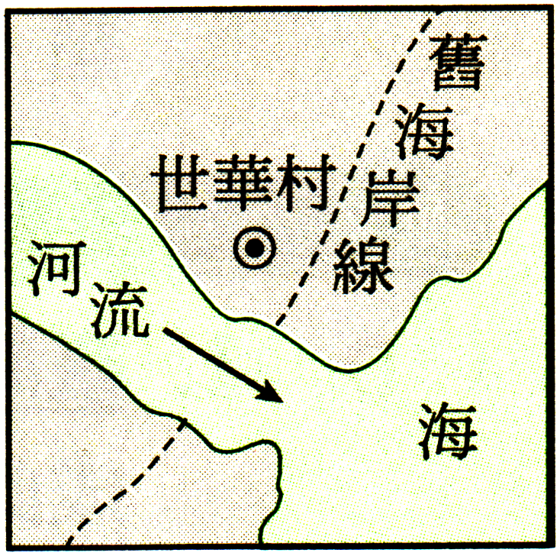
（ ）如圖所示，世華村五十年前位於海岸邊，但現今遠離海岸線。哪一項人為因素最可能加速海岸線產生此種變化？ (Ａ)在河流上游興建水庫 (Ｂ)在河流沿岸設置砂石場採砂 (Ｃ)超抽地下水，造成地盤下陷 (Ｄ)砍伐森林，減少山坡的植被。
（ ）有關河流侵蝕作用的敘述，下列何者錯誤？ (Ａ)河流受侵蝕作用，會不斷加長、加深及加寬(Ｂ)河流受侵蝕作用，源頭會逐漸後退，河谷逐漸加長(Ｃ)向源侵蝕造成河谷加寬及加深(Ｄ)河流的侵蝕作用以發生在海平面以上的陸地為主。
（ ）如圖為一條河流的示意圖，圖中的箭頭為水流的流向。請問下列哪一側所受的侵蝕作用最為強烈？ (Ａ)甲側(Ｂ)乙側(Ｃ)丙側(Ｄ)丁側。
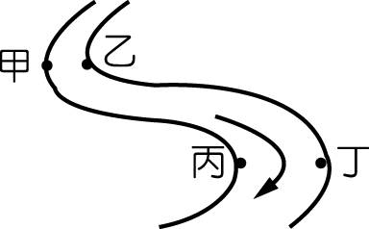
（ ）根據岩石變化的循環，下列何種直接變化不可能發生？ (Ａ)火成岩→岩漿，沈積岩→變質岩(Ｂ)岩漿→火成岩→變質岩(Ｃ)岩漿→沈積岩→變質岩 (Ｄ)變質岩→岩漿→火成岩。
（ ）下列哪一個剖面圖可能是由冰川所造成？
(Ａ) 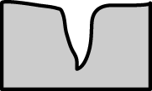 (Ｂ) 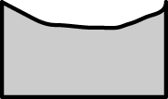 (Ｃ) 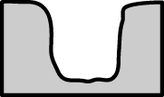 (Ｄ) 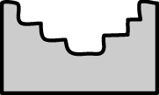
（ ）花蓮 立霧溪水流湍急，溪水的侵蝕作用強烈，請問立霧溪上游峽谷的地形比較接近下列何者？
(Ａ) 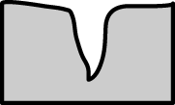 (Ｂ) 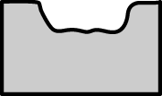 (Ｃ) (Ｄ) 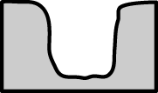
（ ）在砂、頁岩交錯出現的地區，由於岩石抵抗風化的能力不同，受到長時間的差異侵蝕後，會形成下列哪一種地形？
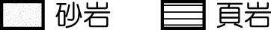
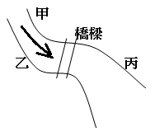
(Ａ) 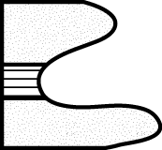 (Ｂ) 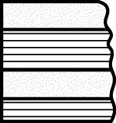 (Ｃ) 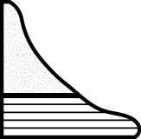 (Ｄ) 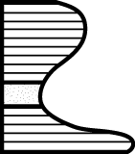
（ ）圖中，哪一地點的河邊沉積物顆粒最細？(箭頭為水流方向)(Ａ)甲(Ｂ)乙(Ｃ)橋樑 (Ｄ)丙。
（ ）下列哪項因素將使河流沉積作用加強？ (Ａ)坡度增大(Ｂ)流量增多(Ｃ)流速變慢(Ｄ)地殼上升。
（ ）下列有關搬運與沉積作用的敘述，何者錯誤？ (Ａ)在較平坦、寧靜的河流中，完全無法行搬運的作用(Ｂ)在河流出海口附近的石頭，多為鵝卵石(Ｃ)河流、風等所攜帶之風化、侵蝕的產物，最後多搬運至海洋中沉積(Ｄ)河水的流速愈大，搬運力愈強，搬運的物質也愈多。
背面尚有試題，請翻頁繼續作答
（ ）對於風化作用與侵蝕作用的敘述，下列何者錯誤？ (Ａ)屏東恆春著名的風吹砂是風的搬運作用與沉積作用(Ｂ)太魯閣國家公園的峽谷地形是一種河流侵蝕的結果(Ｃ)風帶走岩石表面上細小的岩石碎屑，是一種風化作用(Ｄ)河流、冰川、風與海水無時無刻都對地表進行侵蝕或搬運作用。
（ ）在一個杯子中放入礫石、砂、泥土放入試管中，加入適量的水，再用筷子充分攪拌，靜置一段時間後，下面何者才是正確的結果？
(A) (B) (C) (D)
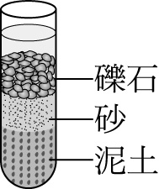 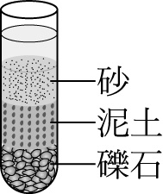 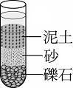 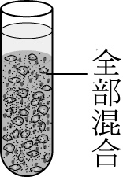
（ ）下列何處較容易發現沉積岩？ (Ａ)北部大屯山(Ｂ)中央山脈(Ｃ)花東縱谷(Ｄ)大甲溪下游。
（ ）下列岩石何者是沉積岩？ (Ａ)頁岩(Ｂ)花岡岩(Ｃ)玄武岩(Ｄ)蛇紋岩。
（ ）常見的碎屑沉積岩有三種，即：(甲)砂岩(乙)頁岩(丙)礫岩；若依沉積物顆粒大小，由大而小予以排列應為何？ (Ａ)(甲)(乙)(丙)(Ｂ)(丙)(乙)(甲)(Ｃ)(丙)(甲)(乙)(Ｄ)(甲)(丙)(乙)。
（ ）岩漿侵入地層或地層裂隙，冷卻凝固形成的火成岩稱為岩脈，請問在岩脈中較不可能含有下列哪一種岩石？ (Ａ)花岡岩(Ｂ)頁岩(Ｃ)玄武岩(Ｄ)安山岩。
（ ）有關岩石和礦物的敘述，下列何者正確？(A)岩石由礦物所組成 (B)礦物由岩石所組成 (C)岩石依其組成成份可分成沉積岩、火成岩、變質岩(D)變質岩是地表最常見的岩石。
（ ）依下列哪一種性質，可將岩石分類為火成岩、沉積岩和變質岩三大類？ (Ａ)依岩石所含的礦物成分(Ｂ)依岩石的形成過程(Ｃ)依岩石在地層的所在位置(Ｄ)依岩石的價值多寡。
（ ）臺灣東部出產很多可當建築材料的大理岩，它們屬於下列何者？ (Ａ)變質岩(Ｂ)沉積岩(Ｃ)火成岩(Ｄ)礦物。
（ ）岩石是由礦物所組成，而花崗岩主要是由哪些礦物所組成？ (A)長石、石英和雲母 (B)長石、石英和角閃石 (C)方解石、輝石和雲母 (D)角閃石、石英與方解石。
（ ）硬度最大的礦物是下列何者？ (Ａ)鑽石(Ｂ)紅寶石(Ｃ)石英(Ｄ)石榴子石。
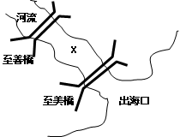
（ ）若不肖業者長期在河流的X處河床上盜採砂石，則對至善橋、至美橋而言，何者的危害較大？(Ａ) 對兩橋都沒有危害 (Ｂ)至美橋(Ｃ)一樣大 (Ｄ)至善橋。
（ ）下列何圖是河流出海口形成三角洲的情形？
(Ａ) 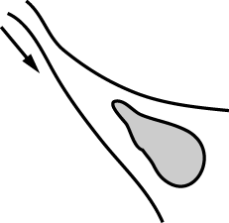(Ｂ) 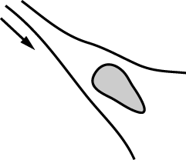(Ｃ) 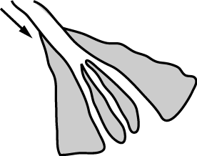(Ｄ) 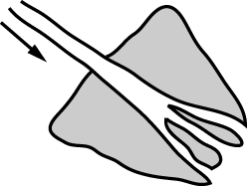
（ ）硬度是指礦物抵抗磨損能力的高低。現將三種礦物彼此互相刻劃的結果如下表所示，若「ˇ」表示受損；「×」表示未受損，請問這三種礦物硬度排列由大至小依序為何？
(A)方解石>滑石>石英 (B)滑石>方解石>石英 (C)石英>方解石>滑石 (D)石英>滑石>方解石
刻劃物  被刻劃物 | 方解石 | 滑石 | 石英
方解石 |  | × | v
滑石 | v |  | v
石英 | × | ×

（ ）海水面以上的主要地質作用為何？ (Ａ)侵蝕作用(Ｂ)沉積作用(Ｃ)風化作用(Ｄ)搬運作用。
31.（ ）如圖為水循環的示意圖，下列敘述何者正確？ (Ａ)水氣凝結成液態水主要發生在「蒸發」階段(Ｂ)「成雲」階段，產生大量水氣(Ｃ)「降雪」也是水循環的過程之一(Ｄ)「降雨」之前不必先「成雲」。
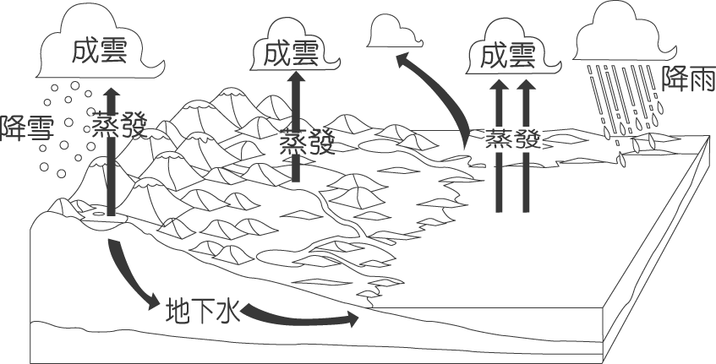
32.（ ）地形起伏與天氣的好壞都是影響地下水面高低變化的因素之一。在地勢較高和多雨的地區，其地下水面的變化分別為何？ (A)低；高 (B)高；低 (C)低；低 (D)高；高。
33.（ ）2009年8月莫拉克颱風重創臺灣，其中屏東縣 佳冬鄉幾乎成了水鄉澤國，試問除了雨水太多外，最主要的因素為何？ (A)超抽地下水，致使地層下陷 (B)人口稠密 (C)房屋建太矮 (D)河流太多。
34.（ ）下列何者是「海平面」又稱為「最終侵蝕基準面」的原因？ (Ａ) 河流高於海平面的部分以沉積作用為主 (Ｂ)河流低於海平面的部分以侵蝕作用為主(Ｃ) 河流高於海平面的部分以侵蝕作用為主 (Ｄ)河流低於海平面的部分以搬運作用為主。
35.（ ）方便人類取用的水資源為下列何者？ (Ａ)地下水(Ｂ)水氣(Ｃ)海洋(Ｄ)冰川。
36.（ ）李白的詩：「黃河之水天上來，奔流到海不復回」，請依據水循環的科學知識判斷其正確性為何？ (Ａ)前一句是對的，後一句是錯的(Ｂ)前一句是錯的，後一句是對的(Ｃ)兩句話都錯了(Ｄ)兩句詩句都是對的。
37.（ ）如圖為某地區之地層剖面示意圖。若 1 號井為自流井時，則下列敘述何者正確？ (Ａ)甲為地下水位面，B 層為含水層(Ｂ)甲為地下水位面，A 層為含水層(Ｃ)乙為地下水位面，B 層為不透水層(Ｄ)乙為地下水位面，A 層為不透水層。
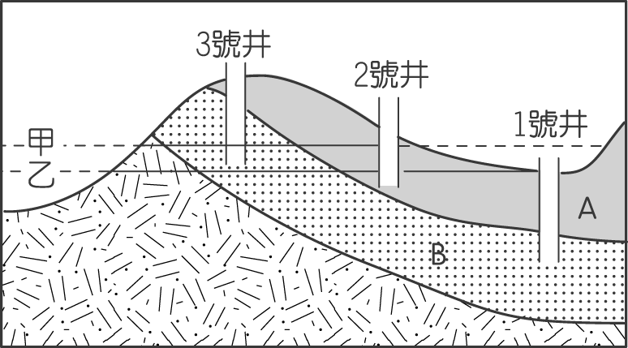
38.（ ）地下水面的高低和下列哪些事項有關？(甲)雨量的多寡；(乙)季節；(丙)抽取地下水的量；(丁)自來水的使用量。 (Ａ)甲乙丙(Ｂ)甲丙(Ｃ)丙(Ｄ)丙丁。
39.（ ）下列有關地下水的敘述何者正確？(A)地下水有地層的保護，不易受到污染(B)地下水面的高低會受降雨多寡的影響(C)地下水面的高度與海平面等高 (D)超抽地下水後可用高壓灌水的方式使地層恢復原有高度。
40.（ ）下列敘述，何者錯誤？ (Ａ)地球上，地下水的含量比冰川多(Ｂ)地下水的補注主要依賴雨水(Ｃ)地下水面應在地下水體的頂部(Ｄ)自流井會自動湧出井水，主要是因井口高度低於地下水面。
41.（ ）如圖為地層剖面示意圖，圖中的岩層皆具有透水性，虛線為地下水位面。今鑿一口深水井，則井水面將位於井中何處？ (Ａ)甲(Ｂ)乙(Ｃ)丙(Ｄ)丁。
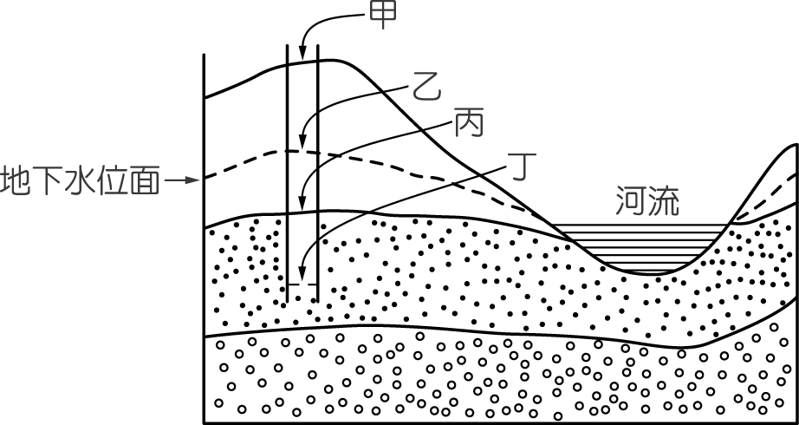
42.（ ）下列關於地下水的敘述，何者錯誤？ (Ａ)地下水面高低會受降雨量影響(Ｂ)坡度大的地方，水流流速較大，故滲入地下的水也較多(Ｃ)如果地下水因超抽而導致海水滲入，將不堪飲用(Ｄ)在鬆軟的沉積物地區，因超抽地下水導致的地盤下陷將特別嚴重。
43. （ ）在鑑別石英、方解石和鑽石的過程中採取了甲、乙兩種方法，如下圖：
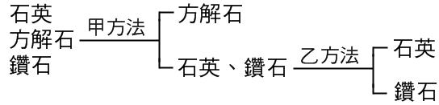
(A)甲為滴酸反應，乙為硬度大小
(B)甲為硬度大小，乙為顏色判斷
(C)甲為硬度大小，乙為滴酸反應
(D)甲為顏色判斷，乙為滴酸反應
44.（ ）對於水圈的敘述，下列何者不正確？ (Ａ)地球有70％以上的面積被水覆蓋(Ｂ)海水又鹹又苦(Ｃ)地下水的淡水占不到 2 ％(Ｄ)海水內含最多的物質是氯化鎂。
45.（ ）沿海地區超抽地下水所引起的現象不包括下列何種現象？ (Ａ)地表土壤流失(Ｂ)地層下陷(Ｃ)海水倒灌(Ｄ)土質鹹化。
46.（ ）河流流入大海後，可能會以何種過程回到河川中？ (Ａ)凝結→蒸發→降水(Ｂ)融化→降水→蒸發(Ｃ)蒸發→凝結→降水(Ｄ)融化→凝結→降水。
47.（ ）當地下水抽取量大於補注量時，常會發生地層下陷的情形。如表為某地區年抽水量與年補注量的統計表。依據表中資料推測，因抽地下水所造成之地層下陷最可能發生於下列哪一個時期？ (Ａ)民國 40～49 年(Ｂ)民國 50～59 年(Ｃ)民國 60～69 年(Ｄ)民國 70～79 年。
民國（年） | 年抽水量（百萬立方公尺） | 年補注量（百萬立方公尺）
42 | 950 | 2460
47 | 1330 | 2960
53 | 2180 | 3140
58 | 2700 | 3650
61 | 2708 | 3500
65 | 3224 | 4020
72 | 4352 | 4010
78 | 7308 | 4150
48.（ ）海水嘗起來很鹹是因為海水中含有什麼？ (Ａ)氯化鈉(Ｂ)氯化鎂(Ｃ)氯化鈣(Ｄ)水。
49.( ）下列有關地下水的敘述，何者不正確？ (Ａ)地下水主要來自雨水(Ｂ)地下水一年流動約1～4公尺(Ｃ)我們用的地下水藏於地層中，不會受到汙染(Ｄ)臺灣沿海地區因超抽地下水，造成海水入侵及地層下陷。
50. ( )野外常可見到磨圓的化石為古代生物的遺骸或生物活動所留下的痕跡，包括生理作用的排泄物等。下列哪一組岩石中最容易發現化石？ (A)安山岩、花岡岩 (B)蛇紋岩、板岩 (C)大理岩、片岩 (D)砂岩、頁岩。

